Monitoreo Continuo de Procesos Azucareros por Cromatografía Liquida de Alta Eficiencia (HPLC) en Ingenio El Ángel, El Salvador

Por
Ing. Cony de Pastore – Jefa de Laboratorio e
Ing. Estuardo Monroy - Asesor
INTRODUCCION
Desde la zafra 2004-2005, aproximadamente hace 5 años, El Ingenio El Angel implementó el control sistemático de calidad de procesos azucareros con la metodología HPLC como herramienta de medición exacta de sacarosa, glucosa, fructosa y dextrana.
El HPLC es una de las soluciones para investigar situaciones típicas como “Caídas de rendimiento industrial o agrícola o “Dudosas pérdidas totales o indeterminadas “que suceden en todas las temporadas de zafra, que en muchas ocasiones son causa de desconfianzas entre las diferentes áreas o departamentos de los ingenios azucareros.
Esta evaluación incluye análisis de calidad del jugo Core Sampler, Desmenuzado, Mezclado, Miel Final, Bagazo, Cachaza, y presenta los resultados obtenidos durante la última zafra, considerándose datos desde el día 05 de Diciembre 2009 hasta el día 22 de Abril 2010.
- Metodología y Evaluación de Parámetros de Desempeño
El procedimiento o protocolo analítico de laboratorio sigue siendo el mismo diseñado en los años 80-90 por la Dra. Margaret Clarke y su personal en S.P.R.I. (Sugar Processing Research Institute, Inc.) de Lousiana, USA y referenciados a ICUMSA, pero utilizando equipos de nueva tecnología electrónica operados con Software especializados que hace mas fácil su utilización y cálculos.
La Cromatografía Liquida de Alta Eficiencia , HPLC , es un método de análisis cualitativo y cuantitativo , basado en la separación por métodos fisicoquímicos y posterior determinación de los componentes de una solución de muestra , ya sea de Jugo , Miel Final , extracto de Bagazo , Cachaza o aguas residuales .
La calidad de un método analítico está altamente asociada a la precisión y exactitud de los resultados que logran una gestión eficaz , por lo que se hace necesario realizar evaluaciones periódicas efectuando la validación y verificación quincenal del método , para efectuar estas evaluaciones se preparan estándares nuevos de referencia en tres niveles de concentración , que se inyectan como muestra desconocida para luego evaluar estadísticamente sus variabilidades , la repetibilidad es un indicador de la buena funcionalidad del equipo , pero además debe evaluarse la exactitud medida como “ % de diferencia absoluta entre el valor medido y el de referencia “. Para evaluar la precisión del equipo se calculan las Desviaciones Estándar Relativas de los “Tiempos de Retención “y “Áreas de Picos” así como la “linealidad “para demostrar que el sistema opera con alta confiabilidad.
Es sumamente importante corroborar continuamente este proceso de validación, en especial después de cualquier ajuste, mantenimiento, factores ambientales, etc., ya que son factores de “desequilibrio “de las condiciones óptimas del equipo.
Si no cumple con los parámetros de desempeño y validación deberá efectuarse una nueva calibración analizando nuevamente los estándares de referencia en tres niveles de concentración como “muestra desconocida “y evaluar de nuevo estadísticamente sus variables
Finalmente una vez que ha cumplido estos parámetros se evalúa el “% de Recuperación del Analito “en las muestra en cada uno de los diferentes niveles de concentración, valor adecuado aceptable entre 90-110 %

- Objetivos del Programa HPLC
-Evaluar la calidad de caña
- Evaluar el proceso (jugo, bagazo, cachaza y miel final)
- Evaluar perdidas en aguas residuales

3. Calidad de Caña (Core Sampler)
Es de observar que la pureza de la caña (real y aparente), así como concentración de sólidos sacarosa y azúcares reductores desde un inicio de zafra hasta estos últimos días de marzo, ha presentado una variabilidad fuerte, y en especial para finales de este mes de marzo, la calidad de caña en general es inferior comparativamente a la zafra pasada, al contener menos sacarosa, menos pureza y más altos azucares reductores lo que seguramente no permite un incremento del rendimiento industrial, sino, al contrario, si dicha tendencia continúa, es posible que el rendimiento tienda también a bajar.

3.1 Comparativo Pureza Real y Pureza Aparente en Jugo Core Sampler Zafra 2009-2010
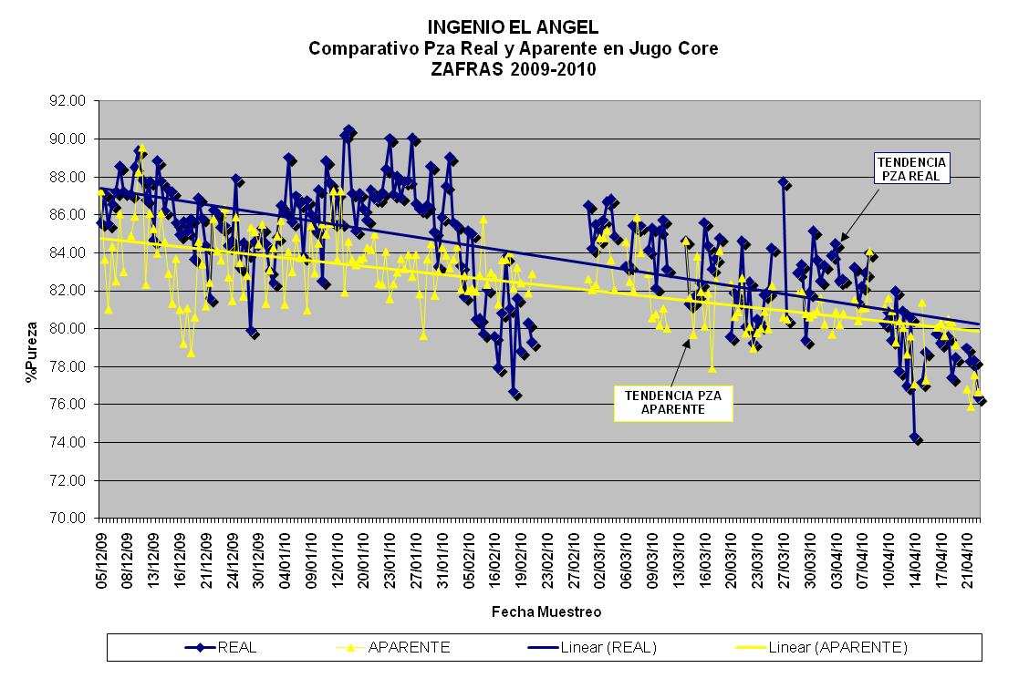

  - Comparativo Pureza Real en Jugo Core Sampler Zafras 2008-2009 y 2009-2010

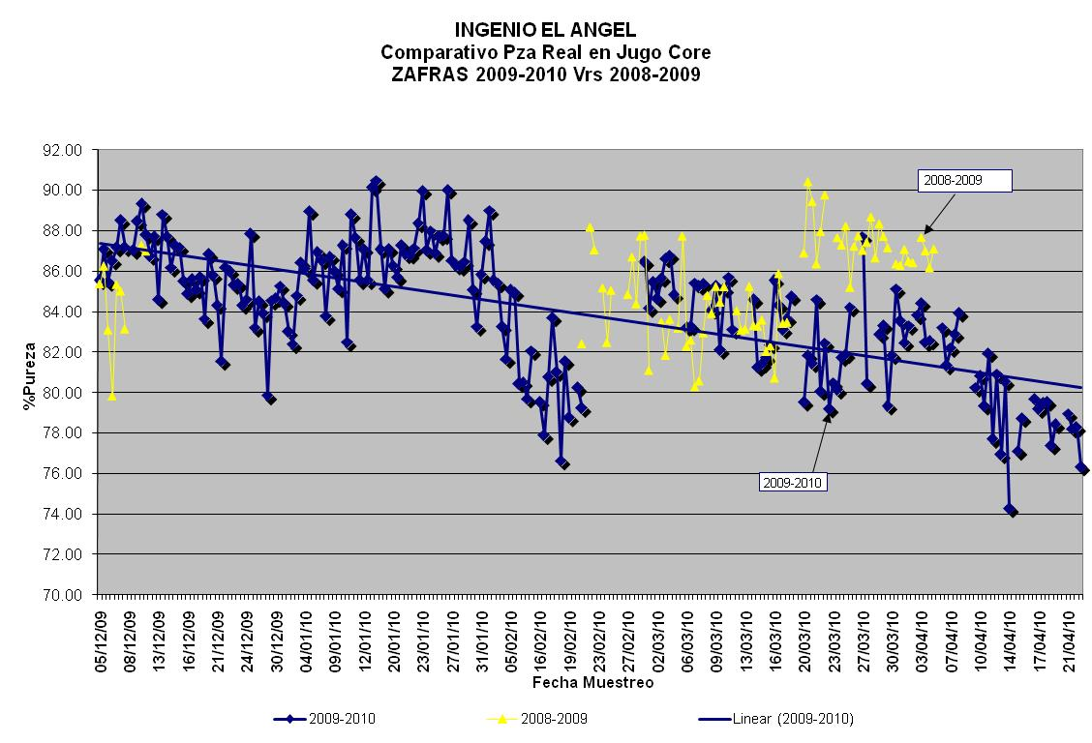

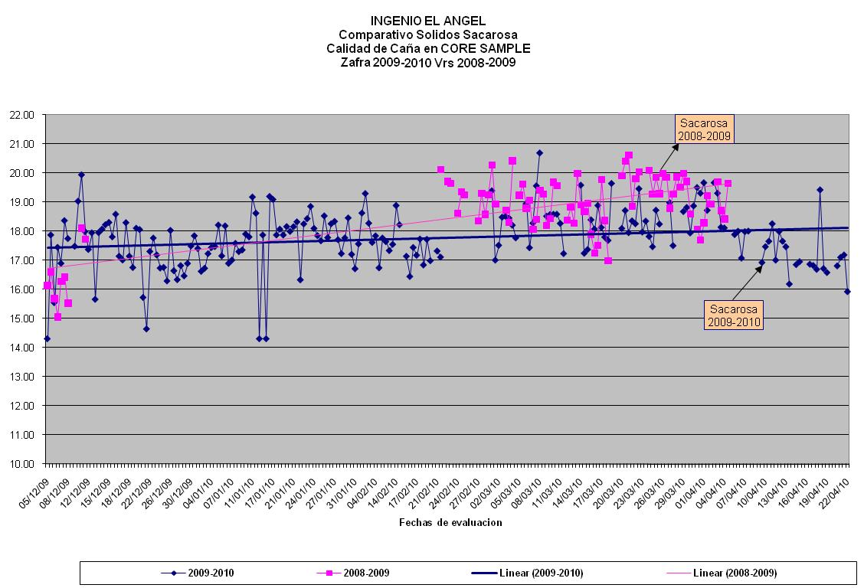
  - Comparativo Sacarosa Real Zafras 2008-2009 y 2009-2010

  - Comparativo Azucares Reductores en Jugo Core Sampler, Zafas 2009-2010 y 2008-2009
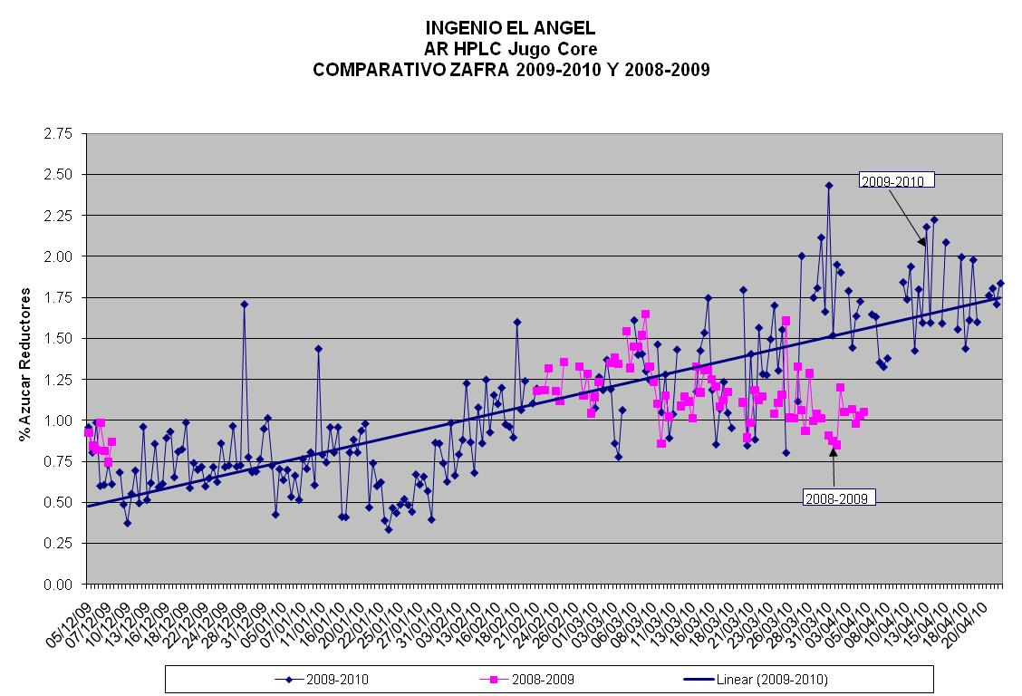

4. Calidad Jugo Desmenuzado
El jugo desmenuzado siguió la misma tendencia definida en el jugo del Core Sampler, presentando Sacarosa y purezas reales con tendencia a la baja e incrementándose los azucares reductores, confirmándose menor calidad de jugo comparativamente con la zafra pasada.

  - Comparativo Pureza Real y Aparente en Jugo Desmenuzado Zafra 2009-2010
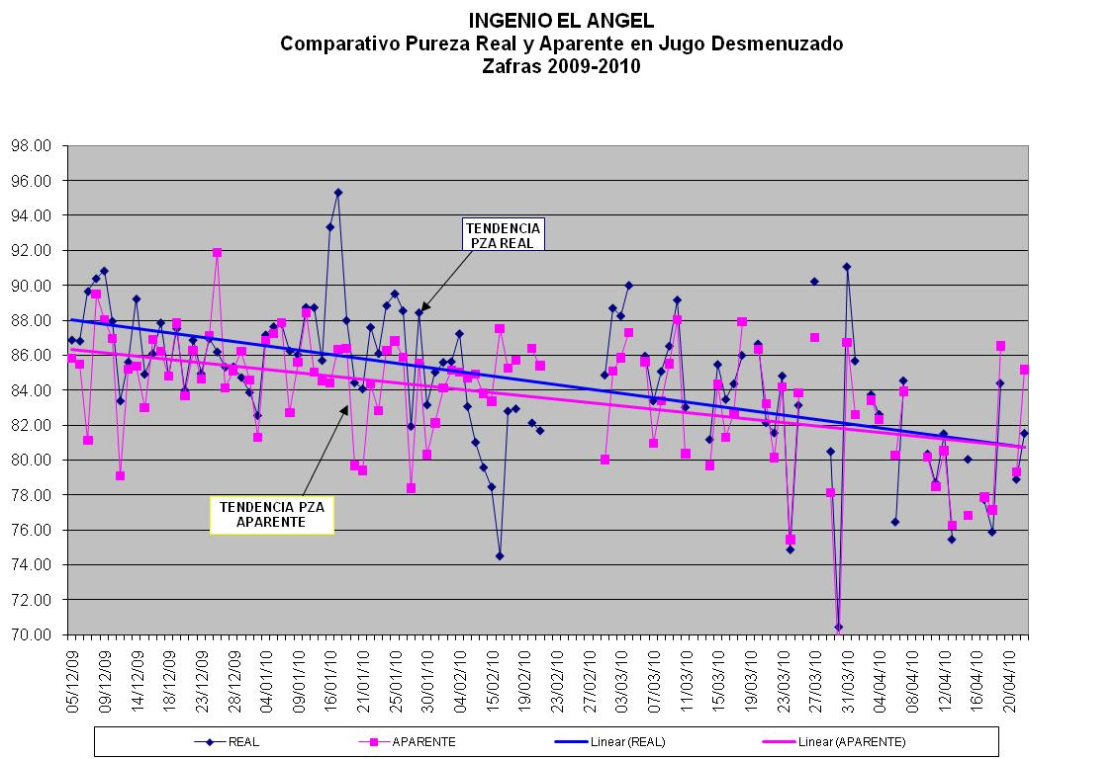

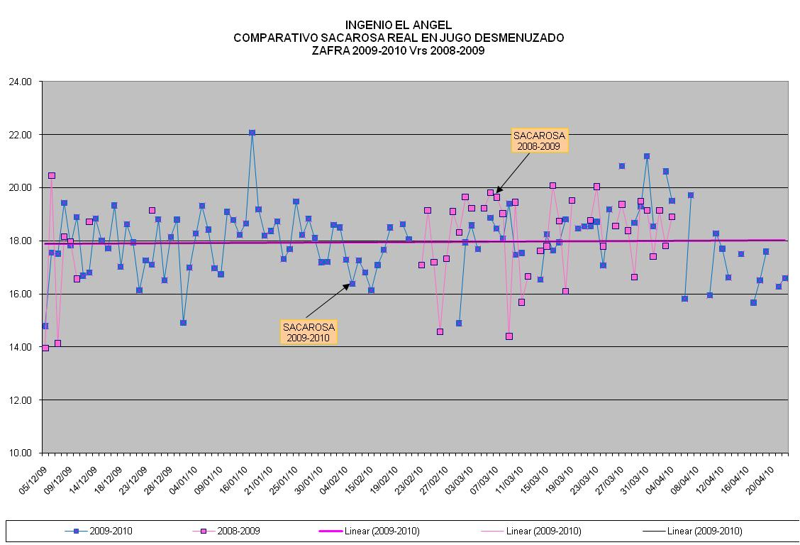
  - Comparativo Sacarosa Real en Jugo Desmenuzado Zafras 2009-2010 y 2008-2009

Calidad de Jugo Mezclado o Diluido
El jugo Mezclado también sigue la tendencia de la calidad de caña recibida, la cual en estos días finales de marzo es a la baja con incremento en los azúcares reductores, aunque es importante evaluar que la pureza real es superior. Debe observar que en molienda, no se incrementan los azucares reductores del desmenuzado al mezclado, con lo que minimiza las perdidas por inversión, calculados con los datos de glucosa y fructosa reales, (azucares reductores que tienden a incrementar del mezclado al diluido).

5.1 Comparativo Pureza Real y Aparente en Jugo Mezclado Zafra 2009-2010

5.2 Comparativo Azucares Reductores del Jugo Desmenuzado al Jugo Mezclado
Zafra 2009-2010

  - Estimado de Perdidas de Azúcar por Inversión en Molinos Zafra 2009-2010

6.. Calidad de Miel Final
Es siempre característico en la medición de miel final, que la pureza real es superior a la pureza aparente en aproximadamente 9-10 puntos, pero lo más importante de observar en este análisis a la fecha, que la pureza real sigue con la tendencia a bajar, y está mejor su agotamiento que la zafra pasada, con lo cual se minimiza perdidas.

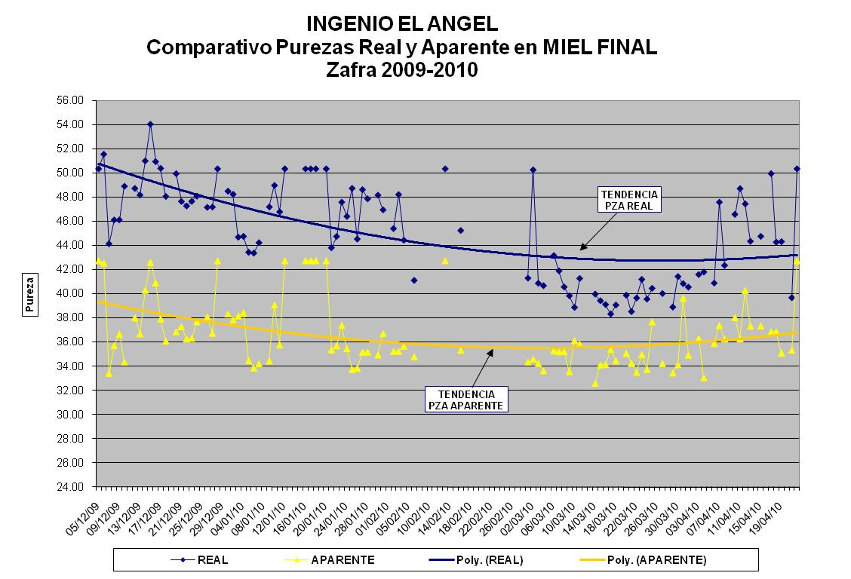
  - Comparativo Pureza Real y Aparente en Miel Final 2009-2010

  - Comparativo % Azucares Reductores en Miel Final Zafras 2008-2009 y 2009-2010
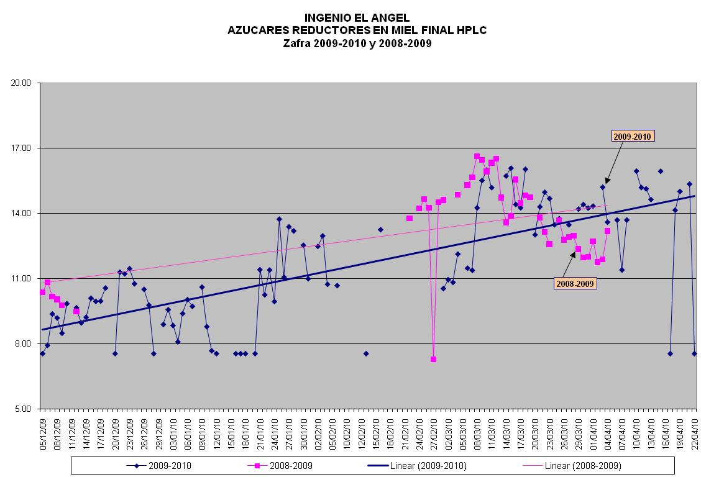

7. Bagazo
Es importante observar que la Sacarosa y Pol en bagazo, presentan valores similares con diferencias aproximadas de 0.1% entre real y aparente, demostrándose que no existen diferencias potenciales que se consideran en el balance de sacarosa.
7.1 Comparativo Sacarosa Real y Pol en Bagazo Zafra 2009-2010

Cachaza
Al igual que en el Bagazo, las mediciones en Cachaza de Sacarosa y Pol, presentan valores similares entre valores Pol y Sacarosa, demostrándose que no existen potenciales diferencias consideradas en el balance de sacarosa.
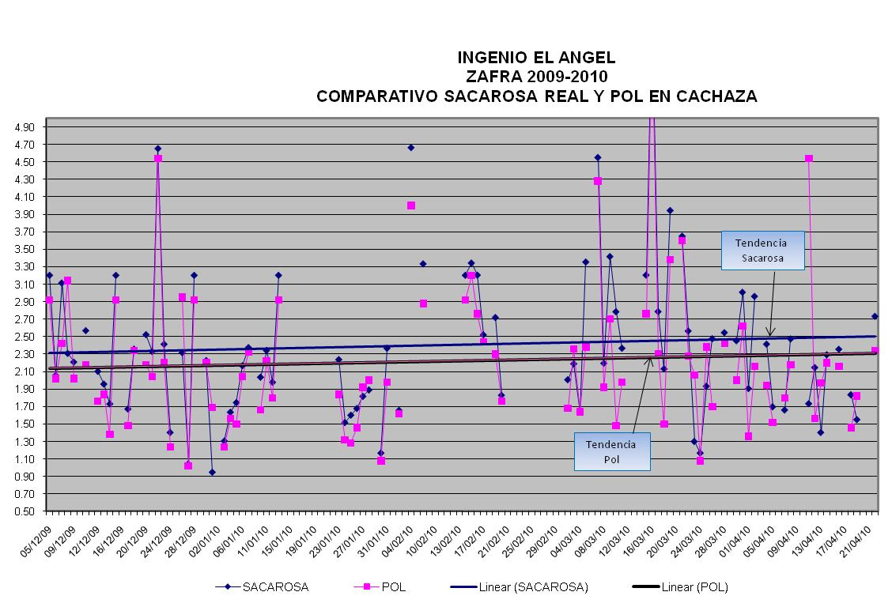
  - Comparativo Sacarosa Real y Pol en Cachaza Zafra 2009-2010

Recomendaciones relacionadas a la interpretación de los resultados del HPLC en el proceso agroindustrial

- En el último mes, la calidad del jugo de la caña, observada y medida desde el Core Sampler, primer molino (desmenuzado), Jugo Mezclado, etc., tendió a la baja, como puede verse, menor Pureza, mayores AR, que generó menores rendimientos industriales y mayor producción de miel final.

- Es importante observar que se mantiene una adecuada asepsia en molinos, analizado a través de la calidad del Jugo Mezclado, que ha mantenido menores nivel de Azucares reductores que el desmenuzado (comparativo a Desmenuzado), cuantificándose menores perdidas por inversión.

- Desde inicios de zafra, en los análisis de resultados en Miel Final, existió tendencia importante a menor Sacarosa y pureza real, que infiere un mejor agotamiento, pero en este último mes de zafra, se incrementaron en especial con Azúcares reductores, reflejando mayores pérdidas y por supuesto cuantificadas en mayor producción de la misma (Superiores a 9 GL/TC).

- Para el caso de la Bagazo y Cachaza, los resultados comparativos de Sacarosa y Pol, muestran que sus datos son similares, aunque las tendencias reales y aparentes son muy claras en su incremento, seguramente por operaciones de los equipos.

CONCLUSIONES

El HPLC es de alta utilidad en el control de calidad y de procesos azucareros, en especial en las situaciones en las cuales existe un deterioro en la calidad de productos, normalmente afectado por el incremento de los azúcares reductores.

El HPLC es una herramienta analítica que ya tiene más de 20 años de aplicación en la industria azucarera y mucho más antigua en la industria farmacéutica y otros., y su principal valor es la detección individual de componentes con alta precisión y exactitud.

El Sistema HPLC debe de ser implementado y operado con mucha precisión, y requiere de control
continuo sobre la validación del método y personal calificado.

Uno de los principales monitoreos es sobre la MIEL FINAL, principalmente por su nivel
“sistemático” de error, ya que por su alto niveles de Azúcares reductores, es de esperarse
normalmente 10 % mas de pureza que lo determinado polarimétrico.

En la practica un buen control o monitoreo de la calidad de caña y productos de proceso, provee
respuestas a las situaciones criticas de dudas, desconfianzas en los resultados de rendimientos de
caña o procesos de agotamiento.

Las mediciones sobre Bagazo y Cachaza, presentan resultados importantes, que en muchos casos,
demuestran que los valores polarimétricos son bastante reales.

BIBLIOGRAFÍA

ICUMSA, “Libro de Métodos “, Comisión Internacional para la Uniformidad de los Métodos de
Análisis de Azúcar, Berlín, Alemania (2007).

Clarke, M. A. “Analysis of Sugars in Foods “, Sugar Processing Research Institute, Inc,
New Orleans, Louisiana, USA, (1992).

